
KAPLANOVA 1931/1
I AGENTURA OCHRANY
PŘÍRODY A KRAJINY
ČESKÉ REPUBLIKY
148 00 PRAHA 11 - CHODOV
TEL: 283 069 242
FAX: 283 069 241
ID DS: DKKDKDJ aopkcr@nature.cz
Číslo smlouvy: 00519/SVSL/21
SMLOUVA O DÍLO
UZAVŘENÁ DLE USTANOVENÍ § 2586 A NÁSL. ZÁK. Č. 89/2012 SB., OBČANSKÉHO
ZÁKONÍKU, VE ZNĚNÍ POZDĚJŠÍCH PŘEDPISŮ
- Smluvní strany
- Objednatel
Česká republika - Agentura ochrany přírody a krajiny České republiky
Sídlo: Kaplanova 1931/1, 148 00 Praha 11 - Chodov
Bankovní spojení: ČNB Praha, Číslo účtu: 18228011/0710
IČO: 629 33 591
DIČ: neplátce DPH
zastoupený:
V rozsahu této smlouvy osoba zmocněná k jednání se zhotovitelem, k věcným úkonům a k převzetí díla:
(dále jen „objednatel”)
a
- Zhotovitel
GiTy, a.s.
Sídlo: Mariánské náměstí 617/1, Komárov, 617 00 Brno
Zastoupený: Davidem Janouškem, předsedou představenstva
Bankovní spojení: Česká spořitelna, a.s., 4044692/0800
IČO: 25302400
DIČ: CZ25302400
zapsaný v obchodním rejstříku vedeným Krajským soudem v Brně, sp. zn. B2017
Telefon: +420 545 129 111
E-mail: info@gity.cz
Kontaktní osoba pro věci technické: (dále jen „zhotovitel”)
II.
Předmět smlouvy
  - Na základě této smlouvy se zhotovitel zavazuje provést na svůj náklad a nebezpečí dílo specifikované v čl. 2.2 této smlouvy a předat jej objednateli. Objednatel se zavazuje dílo převzít a zaplatit za něj zhotoviteli dohodnutou cenu.
  - Dílem se rozumí vybudování strukturované kabeláže (datových rozvodů) v budově AOPK ČR na adrese Dobrovského 332, 516 01 Rychnov nad Kněžnou (dále jen „dílo“). Dílo bude provedeno podle projektové dokumentace vypracované v listopadu 2020, firmou Jiří Knížek JK projekt, odpovědný projektant: . Projektovou dokumentaci tvoří příloha č. 1, 2, 3, 4, 5, 6 této smlouvy.
  - Při provádění díla je zhotovitel vázán pokyny objednatele.
  - Objednatel je oprávněn v průběhu platnosti smlouvy jednostranně omezit rozsah díla v dosud neprovedené části, a to především s ohledem na přidělování finančních prostředků objednateli ze státního rozpočtu. Při snížení rozsahu díla bude přiměřeně snížena jeho cena.
- Cena díla a platební podmínky
- Cena díla je stanovena v souladu s právními předpisy:
Cena bez DPH: 73 413,- Kč
DPH 21%: 15 417,- Kč
Cena včetně DPH: 88 830,- Kč
Zhotovitel je plátcem DPH.
- Dohodnutá cena je stanovena jako nejvýše přípustná. Ke změně může dojít pouze při změně zákonných sazeb DPH.
- Veškeré náklady vzniklé zhotoviteli v souvislosti s prováděním díla jsou zahrnuty v ceně díla.
- Cena za dílo bude vyúčtována po provedení díla. Zhotovitel je povinen daňový doklad (fakturu) vystavit a doručit objednateli nejpozději do 15 pracovních dnů po předání a převzetí díla na základě předávacího protokolu na adresu Objednatele uvedenou v záhlaví smlouvy nebo elektronicky na adresu faktury@nature.cz.
- Daňový doklad (faktura) musí mít náležitosti daňového resp. účetního dokladu podle platných obecně závazných právních předpisů; označení daňového dokladu (faktury) a jeho číslo; číslo této smlouvy, den jejího uzavření a předmět smlouvy; označení banky zhotovitele včetně identifikátoru a čísla účtu, na který má být úhrada provedena; jméno a adresu zhotovitele; položkové vykázání nákladů, konečnou částku; den odeslání dokladu a lhůta splatnosti.
- Daňový doklad (faktura) vystavený zhotovitelem je splatný do 30 kalendářních dnů po jeho obdržení objednatelem. Objednatel může daňový doklad (fakturu) vrátit do data jeho splatnosti, pokud obsahuje nesprávné nebo neúplné náležitosti či údaje. Lhůta splatnosti počne běžet doručením opraveného a bezvadného daňového dokladu (faktury).
- Smluvní strany se dohodly, že objednatel nebude poskytovat zálohové platby.
- Doba a místo plnění
- Zhotovitel se zavazuje zahájit práce na díle do 3 týdnů ode dne účinnosti smlouvy a předat dokončené dílo objednateli nejpozději do 3 týdnů ode dne zahájení prací.
- Pokud zhotovitel dokončí dílo před dohodnutým termínem, zavazuje se objednatel, že převezme dílo i v dřívějším nabídnutém termínu, pokud bude bez vad a nedodělků.
- Místem plnění je budova AOPK ČR na adrese Dobrovského 332, 516 01 Rychnov nad Kněžnou. Kontaktní osoba v místě plnění:
- Další ujednání
- Zhotovitel je povinen provést dílo v kvalitě, formě a obsahu, které vyžaduje tato smlouva a která je obvyklá pro díla obdobného typu. Zhotovitel je povinen po celou dobu provádění díla dbát pokynů objednatele.
- Objednatel je oprávněn kontrolovat provádění díla. Zjistí-li objednatel, že zhotovitel provádí dílo v rozporu se svými povinnostmi, je oprávněn zhotovitele na tuto skutečnost upozornit a dožadovat se provádění díla řádným způsobem. Jestliže tak zhotovitel neučiní ani ve lhůtě mu k tomu poskytnuté, je objednatel oprávněn od této smlouvy odstoupit doručením písemného odstoupení zhotoviteli.
- Zhotovitel je kdykoliv na výzvu Objednatele povinen doložit osvědčení o vzdělání a odborné kvalifikaci pracovníků dle vyhlášky č.50/1978 Sb., o odborné způsobilosti v elektrotechnice, u těch osob, které budou provádět takové práce, u nichž se tato odborná kvalifikace vyžaduje.
- Předání a převzetí díla
- O předání díla vyhotoví smluvní strany předávací protokol podepsaný oběma smluvními stranami. Objednatel není povinen převzít dílo vykazující byť drobné vady či nedodělky.
- Objednatel má právo převzít i dílo, které vykazuje drobné vady a nedodělky, které samy o sobě ani ve spojení s jinými nebrání řádnému užívaní díla. V tom případě je zhotovitel povinen odstranit tyto vady a nedodělky v termínu stanoveném objednatelem uvedeném v předávacím protokolu.
- V případě, že dílo nebude v termínu provedení díla dokončeno, aniž by důvod nedokončení díla ležel na straně objednatele, má objednatel právo převzít částečně provedené dílo a od zbytku plnění bez dalšího odstoupit. Odstoupení podle věty první vyznačí objednatel v předávacím protokolu. Strany souhlasně prohlašují, že písemným vyznačením odstoupení v předávacím protokolu se odstoupení podle věty první považuje za doručené zhotoviteli.
- Odpovědnost za vady
- Zhotovitel odpovídá za vady, jež má dílo v době jeho předání objednateli, byť se vady projeví až později.
- Objednatel je povinen případné vady písemně reklamovat u zhotovitele bez zbytečného odkladu po jejich zjištění. V reklamaci musí být vady popsány a uvedeno, jak se projevují. Dále v reklamaci objednatel uvede, v jaké lhůtě požaduje odstranění vad.
- Objednatel je oprávněn požadovat odstranění vady opravou, poskytnutím náhradního plnění nebo slevu ze sjednané ceny. Výběr způsobu nápravy náleží objednateli.
- Zhotovitel poskytuje na dílo záruku v délce 60 měsíců.
- Záruční doba počíná běžet dnem předání kompletního a bezvadného díla, popř. dnem odstranění poslední vady a nedodělku uvedeného v předávacím protokolu.
- Objednatel je povinen vady, na které se vztahuje záruka, písemně reklamovat u zhotovitele bez zbytečného odkladu po jejich zjištění. V reklamaci musí být vady popsány a uvedeno, jak se projevují. Dále v reklamaci objednatel uvede, v jaké lhůtě požaduje odstranění vad.
- Objednatel je oprávněn požadovat odstranění vady, na kterou se vztahuje záruka, opravou, poskytnutím náhradního plnění nebo slevou ze sjednané ceny. Výběr způsobu nápravy náleží objednateli. Pokud Objednatel jako způsob nápravy požaduje odstranění vady opravou, zhotovitel je povinen tuto vadu odstranit do 14 dnů ode dne odeslání reklamace dle čl. 7.6 této smlouvy.
- Sankce
- V případě, že zhotovitel nedodrží termín provedení díla anebo termín odstranění vad a nedodělků uvedený v předávacím protokolu, je zhotovitel povinen zaplatit objednateli smluvní pokutu ve výši 0,1 % z ceny díla vč. DPH za každý den prodlení.
- V případě prodlení objednatele s placením vyúčtování je objednatel povinen zaplatit zhotoviteli úrok z prodlení z nezaplacené částky v zákonné výši.
- V případě, že zhotovitel nedodrží termín pro odstranění vady opravou ve lhůtě stanovené v čl. 7.7 smlouvy, je zhotovitel povinen zaplatit objednateli smluvní pokutu ve výši 0,1 % z ceny díla vč. DPH za každý den prodlení.
- Ustanoveními o smluvní pokutě není dotčen nárok oprávněné smluvní strany požadovat náhradu škody v plném rozsahu.
- Závěrečná ustanovení
- Tato smlouva může být měněna a doplňována pouze písemnými a očíslovanými dodatky podepsanými oprávněnými zástupci smluvních stran, není-li v této smlouvě uvedeno jinak.
- Ve věcech touto smlouvou výslovně neupravených se práva a povinnosti smluvních stran řídí příslušnými ustanoveními zákona č. 89/2012 Sb., občanského zákoníku.
- Zhotovitel bere na vědomí, že tato smlouva může podléhat povinnosti jejího uveřejnění podle zákona č. 340/2015 Sb., o zvláštních podmínkách účinnosti některých smluv, uveřejňování těchto smluv a o registru smluv (dále jen „zákon o registru smluv“), zákona č. 134/2016 Sb., o zadávání veřejných zakázek, ve znění pozdějších předpisů a/nebo jejího zpřístupnění podle zákona č. 106/1999 Sb., o svobodném přístupu k informacím, ve znění pozdějších předpisů a tímto s uveřejněním či zpřístupněním podle výše uvedených právních předpisů souhlasí.
- Tato smlouva je vyhotovena v elektronickém originálu.
- Smlouva nabývá platnosti dnem podpisu oprávněným zástupcem poslední smluvní strany. Smlouva nabývá účinnosti dnem podpisu oprávněným zástupcem poslední smluvní strany. Podléhá-li však tato smlouva povinnosti uveřejnění prostřednictvím registru smluv podle zákona o registru smluv, nenabude účinnosti dříve, než dnem jejího uveřejnění. Smluvní strany se budou vzájemně o nabytí účinnosti smlouvy neprodleně informovat.
- Obě smluvní strany prohlašují, že se seznámily s celým textem smlouvy včetně jejich příloh a s celým obsahem smlouvy souhlasí. Současně prohlašují, že tato smlouva nebyla sjednána v tísni ani za jinak nápadně nevýhodných podmínek.
- Nedílnou součástí smlouvy jsou tyto přílohy:
Příloha č. 1 - Technická zpráva
Příloha č. 2 - Technické požadavky
Příloha č. 3 - 1.N.P.
Příloha č. 4 - 2.N.P.
Příloha č. 5 - Blokové schéma - Model
Příloha č. 6 - Výkaz výměr (položkový rozpočet)
V Praze dne V Brně dne 26. 2. 2021
Objednatel Zhotovitel
David Janoušek
Předseda představenstva
05
04
03
02
01
REVIZE č. | OBSAHREVIZE | DATUMREVIZE

ZODP.PROJEKTANT: | NAVRHL/VYPRACOVAL: | TECHNICKÁ KONTROLA: | RJK PROJEKT  PROJEKCE SLABO PROUtřfCH ZAŘÍZENI  Tel: 602303413 IČ: 11305339 WWW.  em :
KrÚ: KRÁLOVEHRADECKÝ MěÚ/ObÚ: RYCHNOV N. KNĚŽNOU |  |  | FORMÁT:
OBJEDNATEL: AOPK ČR, Kaplanova 1931/1, 148 00 Praha 11 |  |  | DATUM: | 11/2020
AKCE: _{v} _{v v}  AOPK CR, RYCHNOV NAD KNĚŽNOU STRUKTUROVANÝ KABELÁŽNÍ SYSTÉM |  |  | ČÍS.ZAK.: |  | PARÉ:
 |  |  | STUPEŇ: | DPS | PARÉ:
 |  |  | MĚŘÍTKO: | — | PARÉ:
PŘÍLOHA - ,  TECHNICKÁ ZPRAVA |  |  | PŘÍLOHA Č.: | 02 | PARÉ:


1. IDENTIFIKACE STAVBY
OBSAH:
- VŠEOBECNÁ ČÁST
- STRUKTUROVANÝ KABELÁŽNÍ SYSTÉM
- DEMONTÁŽE
- BEZPEČNOST PRÁCE
- PROTIPOŽÁRNÍ OPATŘENÍ
- PÉČE O ŽIVOTNÍ PROSTŘEDÍ
- PŘÍLOHY 1
«\riONoocncr>o
B
jk projekt
PROJEKCE SlABOPROUDYCH ZAŘÍZENI

1. IDENTIFIKACE STAVBY
Akce: | AOPK ČR, RYCHNOV NAD KNĚŽNOU STRUKTUROVANÝ KABELÁŽNÍ SYSTÉM
Stupeň: | DPS
Místo: | Dobrovského 332  516 01 Rychnov nad Kněžnou
Investor: | Agentura ochrany přírody a krajiny České republiky
Sídlo: | Kaplanova 1931/1  148 00 Praha 11
Provozovatel: | Agentura ochrany přírody a krajiny České republiky
Sídlo: | Dobrovského 332  516 01 Rychnov nad Kněžnou
Zhotovitel | Jiří Knížek JK projekt
Sídlo:  IČ/DIČ: | Martinov 180, 277 13 Kostelec n.Labem  IČ:11305339 DIČ:CZ470910199
Autorizace: | 0008595
Email :
Vypracoval :

Datum: | 11/2020
Předmět projektu | Strukturovaný kabelážní systém


2. VŠEOBECNÁ ČÁST

- ÚVOD
Předmětem projektu je návrh rozvodů strukturované kabeláže v objektu Agentury ochrany přírody a krajiny, pracoviště Rychnov nad Kněžnou a doplnění pasivní technologie do stávajícího racku.
Dokumentace je zpracována na základě požadavků investora a provozovatele, osobní prohlídky prostor, předané výkresové dokumentace a technických specifikací jednotlivých prvků systému. Dokumentace je zpracována v souladu s předpisy, normami ČSN a katalogy platnými v době jejího zpracování.
- ZÁKLADNÍ ÚDAJE O STAVBĚ
Stavba: AOPK ČR Rychnov nad Kněžnou, strukturovaná kabeláž
Dobrovského 332, 516 01 Rychnov nad Kněžnou
Část : Slaboproudé systémy
SKS
- SEZNAM POUŽITÝCH PODKLADŮ A NOREM
- Nascenované půdorysy stavebně-dispozičního řešení
- Půdorys objektu, dwg, 12/2014,
- Podklady výrobců zařízení
- Konzultace se zástupcem investora panem
- Konzultace se zástupcem provozovatele panem
- ČSN EN 61 140 - Ochrana před úrazem elektrickým proudem
- ČSN 33 2000 - Elektrické instalace nízkého napětí (řada norem)
- ČSN EN 50174-1 a ČSN EN 50174-2- plánování instalace a postupy instalace v budovách pro kabelové rozvody
- Zákon č. 183/2006 Sb., stavební zákon ... § 156 odst. 2
- ČSN 34 2300 ed.2 Předpisy pro vnitřní rozvody vedení elektronických komunikací •
- ČSN 33 2000-1 ed.2 Elektrické instalace nízkého napětí - část 1: Základní hlediska, stanovení základních charakteristik, definice •
- ČSN 33 2130 ed.3 Elektrické instalace nízkého napětí - Vnitřní elektrické rozvody •
- PROSTŘEDÍ DLE ČSN EN 50131-1
Není-li uvedeno jinak, je ve všech vnitřních prostorách prostředí vnitřní všeobecné - třída II.
- PROUDOVÁ SOUSTAVA
Slaboproudé rozvody: 12 V DC, 2, IT

- OCHRANA PŘED NEBEZPEČNÝM DOTYKEM ŽIV. I NEŽIV ČÁSTÍ
Pro proudovou soustavu 12 V DC je provedena malým napětím SELV případně PELV dle ČSN 33 2000-4-41, čl. 414, se zdroji vyhovujícími ČSN 33 2000-4-41, čl. 414.3.
- OCHRANA PŘED NEBEZPEČNÝM DOTYKEM ŽIVÝCH ČÁSTÍ
Pro proudovou soustavu 230 V AC je provedena krytím vyhovujícím ČSN 33 2000-441, čl. 411.2.
- OCHRANA PŘED NEBEZPEČNÝM DOTYKEM NEŽIVÝCH ČÁSTÍ
Pro proudovou soustavu 230 V AC je provedena automatickým odpojením od zdroje dle ČSN 33 2000-4-41, čl. 411.3 s ochranným vodičem dimenzovaným dle ČSN 33 2000-554, čl. 543.
2.9. SEZNAM ZKRATEK
ČSN | Česká technická norma
ČSNEN | Převzatá česká technická norma z evropské normy
ČSNIEC | Převzatá česká technická norma z mezinárodní
EMC | Elektromagnetická kompatibilita
EN | Evropská norma
KT | Kabelové trasy
LAN | Lokální počítačová síť
SKS | Strukturovaný kabelážní systém
SLP | Slaboproud
TN-S | Napájecí soustava
VoIP | Přenos hlasu přes IP protokol

- STRUKTUROVANÝ KABELÁŽNÍ SYSTÉM
  - ÚVOD
Strukturovaná kabeláž představuje univerzální kabelážní rozvod v rámci objektu umožňující přenos digitálních a analogových signálů. Systém umožňuje uživateli kdykoliv se rozhodnout, jaká technologie bude využita, v jakém přípojném místě (LAN, VoIP, ...).
  - STÁVAJÍCÍ STAV
- objektu AOPK ČR Rychnov nad Kněžnou je instalován strukturovaný kabelážní systém (datové rozvody). Kabelážní systém je tvořen kabeláží UTP 5 pomocí tras realizovaných chráničkami pod omítkou a elektroinstalačními lištami na povrchu. Systém neposkytuje dostatečnou kapacitu pro připojení všech pracovišť a nově instalovaných VoIP telefonů. Požadavkem investora a provozovatele je vybudovat novou datovou síť a stávající rozvody demontovat.
- POPIS TECHNICKÉHO ŘEŠENÍ SKS
- objektu AOPK ČR Rychnov nad Kněžnou bude stávající strukturovaná kabeláž

demontována a nahrazena novým strukturovaný kabelážním systémem. Systém je navržen s hvězdicovou topologií. Kabelové rozvody ke koncovým prvkům (zásuvkám RJ45 a rozvaděči interkomu) budou ukončeny v nových patch panelech ve stávajícím datovém racku umístěném v místnosti 104 (serverovna). Patch panely budou umístěny v horní části racku. V racku bude ponechána rezerva cca 1m ve formě vyvázaného svazku kabelů. Kabelové rozvody budou realizovány kabeláží UTP Cat6. Zásuvky RJ45 budou ve dvojitém provedení, budou instalovány ve stejné výšce jako stávající datové zásuvky (cca 30 cm).
OZNAČENÍ PRVKŮ (KONCOVÝCH ZÁSUVEK) XX Y A
<Z)
O
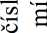

- POPIS A CHARAKTERISTIKY NAVRŽENÝCH ZAŘÍZENÍ

Zásuvka RJ 45, Cat6 UTP, 1 modul
- Garantovaných 2500 cyklů zapojení / rozpojení
- Garantovaná podpora IEEE 802.3af PoE 2003 a IEEE 802.3at 2009 PoE +
- Garantovaná podpora 1000Base-T a 10GBASE-T v 4-konektorovém přenosovém
kanálu
- Automatické dodržení maximálního odizolování 13mm
- Minimální NEXT - zaoblené, neparalelné PINy
- Pozlacené PINy
- Intuitivní zapojení bez použití nástrojů
- Pro kabely s pevným vodičem AWG 22 až 25
- Pro kabely s pleteným vodičem AWG 26
Patch panel 24 x RJ45 CAT6 UTP 350 MHz
Kategorie: | CAT6
Podporované protokoly: | 2.5/5GBASE-T a nižší
Počet portů: | 24
Stínění: | ne
Vyvazovací lišta: | ne
Min. životnost portu: | 1000 zapojení/odpojení
Svorkovnice: | duální 110/Krone 8p8c
Min. životnost svorkovnice: | 200 zařezání
Velikost a typ vodiče: | AWG 26 - 22, drát
Materiál nekovových částí: | FR plast podle UL94-0
Barva: | černá
Velikost: | 1U
Výška: | 44 mm
Šířka: | 484 mm
Skladovací teplota: | -40 až 70°C
Provozní teplota: | -10 až 60°C


JK PROJEKT
PROJEKCE SLABOPROUDYCH ZAŘÍZENI
Max. provozní vlhkost: 93%
- KABELOVÉ TRASY
Kabelové rozvody budou realizovány kabelem UTP Cat6. Budou vybudovány nové horizontální a vertikální kabelové trasy. Horizontální trasy budou vedeny převážně u podlahy s odbočením ke koncovým zásuvkám, kabelové trasy ze serverovny do místnosti 108 a z místnosti 212 do místnost 213 pod stropem. Kabelové trasy v 1.NP a 2.NP budou realizovány PVC vkládacími lištami bílé barvy.
Stoupací vedení z 1.NP do 2.NP v serverovně bude využívat stávající prostup u obvodové zdi a nově vybudovaný průraz. Pro stoupací vedení z místnosti 108 do místnosti 203 bude vytvořen nový průraz. Do nových průrazů zdivem bude osazena elektroinstalační trubka.
Kabelová trasa ze serverovny ke stoupacímu vedení v místnosti 108 vede souběžně s kabelem zabezpečovacího systému. Stávající elektroinstalační lišta bude demontována a kabel zabezpečovacího systému bude přeložen do nové trasy pro slaboproudé systémy. Pro odpojení a zapojení pohybového detektoru v místnosti 108 je vyžadována spolupráce servisní organizace zabezpečovacího systému.
Elektroinstalace bude provedena dle stanovených vnějších vlivů určených dle ČSN 33 2000-3 a v návaznosti na ČSN 33 2000-5-51. Dle ČSN 342300 a ČSN 341050 musí být dodržen odstup slaboproudých kabelů od silnoproudých rozvodů do 1 kV - 20cm. Při souběhu kratším než 5m lze snížit odstup na 6 cm a při křižování na 1 cm.
- MONTÁŽ
Systém musí být instalován v souladu se schválenou projektovou dokumentací. Před uvedením zařízení do trvalého provozu bude zařízení podrobeno čtrnáctidennímu zkušebnímu provozu.
- DOKUMENTACE
Osoba, která provedla montáž systému SKS, předá jeho provozovateli následující dokumenty:
- Doklad o provedení montáže
- Měřící protokoly kabeláže
- Návody k obsluze a údržbě všech částí systému SKS včetně zaškolení obsluhy
- Záruční list
- DEMONTÁŽE
Veškeré koncové prvky (zásuvky) a povrchové kabelové trasy tvořené elektroinstalačními lištami (pokud není uvedeno jinak) budou demontovány. Kabelové trasy pod omítkou budou ponechány, kabeláž bude zakončena v elektroinstalačních krabicích pod omítkou, krabice budou zakryty víčky. Stávající zásuvky a kabeláž nejsou ve výkrese pro přehlednost nového stavu zakresleny, rozsah demontáže popisuje tabulka.
Místnost | Zásuvka | Kabelová trasa | Demontáž | Pozn.
103 | 1.01 | elektroinstalační lišta | zásuvka, kabeláž, trasa
104 | 1.02, 1.03 | elektroinstalační lišta | zásuvka, kabeláž, trasa
104.1 | 1A, 1B | elektroinstalační lišta | zásuvka, kabeláž, trasa | Trasa a kabeláž  z demontovaného racku

104.1 | 2A, 2B | elektroinstalační lišta | zásuvka, kabeláž, trasa | Trasa a kabeláž  z demontovaného racku
108 | 1.04, 1.05 | elektroinstalační lišta | zásuvka, kabeláž | Vertikální lištu a lištu u  podlahy v místnosti 108 ponechat, využít pro novou kabeláž
211 | 2.05, 2.06 | elektroinstalační trubka | zásuvka
211 | 2.07, 2.08 | elektroinstalační trubka | zásuvka
212 | 2.03, 2.04 | elektroinstalační trubka | zásuvka
213 | 2.01, 2.02 | elektroinstalační trubka | zásuvka
202 | 2.09, 2.10 | elektroinstalační lišta | zásuvka, kabeláž, trasa
202 | 2.11 | elektroinstalační lišta | zásuvka, kabeláž, trasa
203 | 2.12, 2.13 | elektroinstalační lišta | zásuvka, kabeláž, trasa
203 | 2.14 | elektroinstalační lišta | zásuvka, kabeláž, trasa
204 | 2.15 | elektroinstalační lišta | zásuvka, kabeláž, trasa
204 | 2.16, 2.17 | elektroinstalační lišta | zásuvka, kabeláž, trasa

Průrazy zdivem, které nebudou využity pro nově budované kabelové trasy, budou zapraveny. Úchytné body po demontovaných lištách a zásuvkách budou zapraveny.
Stávající nástěnný rack v místnosti 104 bude demontován a nebude znovu osazen. Patch panel v tomto racku pro stávající kabeláž nebude dále využit. Aktivní prvky (switch, aktivní prvky poskytovatele internetu) budou přemístěny do stávajícího datového rozvaděče v místnost 104.1 (serverovna).
- BEZPEČNOST PRÁCE
  - PROVÁDĚNÍ STAVEBNĚ-MONTÁŽNÍCH PRACÍ
Při montáži a provozování zařízení nutno dodržovat základní požadavky k zajištění bezpečnosti práce podle vyhlášky č. 48/82 Sb., která byla novelizována vyhláškou č. 192/2005Sb. Obsluhu a práci na elektrickém zařízení je nutno provádět dle bezpečnostních předpisů ČSN EN 50 110-1 ed.2 Na provedené elektrozařízení musí být před uvedením do provozu provedena výchozí revize dle ČSN 33 2000-6 doložená revizní zprávou dle ČSN 33 1500. Elektrické zařízení mohou obsluhovat pracovníci poučení ve smyslu vyhlášky č.50/78 Sb. o odborné způsobilosti v elektrotechnice ve znění pozdějšího předpisu č.98/1982 Sb., a v souladu s vypracovanými provozními předpisy. Údržbou a opravami elektrického zařízení mohou být pověřováni pracovníci alespoň znalí. Při montážních pracích musí dodavatel zpracovat technologický postup montáže a práce provádět, včetně používání strojního zařízení, v souladu s vyhláškou č. 363/2005 Sb. Při práci ve výškách musí dodavatel práce provádět dle vyhlášky č. 363/2005 Sb. Na staveništi je nutno dodržovat zásady, které vyloučí možnost vzniku požáru a tím i škod na zdraví osob a zařízení staveniště Při stavbě je nutno dodržovat požárně bezpečnostní předpisy.
  - KVALIFIKACE PRACOVNÍKŮ
Osoby pověřené obsluhou a údržbou el. zařízení musí mít odpovídající kvalifikaci podle Vyhl. ČÚBP č.50/78 Sb.
  - HYGIENA PRÁCE
Dokumentace je zpracována v souladu s platnými hygienickými předpisy a souvisejícími normami, zejména Zákon o ochraně veřejného zdraví č.258/2000 Sb. o


JK PROJEKT
PROJEKCE SlABOPROUDYCH ZAŘÍZENI
hygienických požadavcích na pracovní prostředí.
- PROTIPOŽÁRNÍ OPATŘENÍ
Aby se zabránilo vzniku a šíření požáru na kabelových trasách, budou se mimo ustanovení, obsažená v ČSN 34 1050 a ČSN 38 2156, dodržovat dále uvedené zásady:
- V technologických prostorách, kde se kabely ukládají mimo vlastní uzavřené kabelové cesty (kabeláž do racku), se musí kabelové trasy situovat do bezpečných vzdáleností od požárně nebezpečných zařízení (horké potrubí apod.), případně provést mechanickou a protipožární ochranu kabelů.
- Kabelové prostupy mezi požárními úseky musí být provedeny tak, aby byla zachována požární odolnost dělících konstrukcí.
- PÉČE O ŽIVOTNÍ PROSTŘEDÍ
Instalace slaboproudých zařízení a jeho používání nemá vliv na změnu stávajícího životního prostředí. Při provozu systémů nevznikají žádné odpadové nebo zdraví škodlivé látky. Demontované prvky budou ekologicky zlikvidovány.
- PŘÍLOHY
8.1. KABELOVÁ LISTINA SKS
Pol. | Odkud |  |  |  |  | Kam |  |  |  | Kabel
Pol. | Podlaží | Místnost | Zařízení | Zásuvka | Port | Rozvaděč | Zařízení | Vstup | Ozn. | Označení | Typ | Délka
1 | 1.NP | 104 | CETIN |  |  | Rack | ISP modem |  |  | WT 1 | RJ11-RJ11 | 15
2 | 1.NP | 103 | 2xRJ45 | 103.1 | a | Rack | PP01 | 01 | 103.1a | WT 103.1a | UTP Cat6 | 7
3 | 1.NP | 103 | 2xRJ45 | 103.1 | b | Rack | PP01 | 02 | 103.1b | WT 103.1b | UTP Cat6 | 7
4 | 1.NP | 103 | 2xRJ45 | 103.2 | a | Rack | PP01 | 03 | 103.2a | WT 103.2a | UTP Cat6 | 7
5 | 1.NP | 103 | 2xRJ45 | 103.2 | b | Rack | PP01 | 04 | 103.2b | WT 103.2b | UTP Cat6 | 7
6 | 1.NP | 104 | 2xRJ45 | 104.1 | a | Rack | PP01 | 05 | 104.1a | WT 104.1a | UTP Cat6 | 6
7 | 1.NP | 104 | 2xRJ45 | 104.1 | b | Rack | PP01 | 06 | 104.1b | WT 104.1b | UTP Cat6 | 6
8 | 1.NP | 105 | 2xRJ45 | 105.1 | a | Rack | PP01 | 07 | 105.1a | WT 105.1a | UTP Cat6 | 9
9 | 1.NP | 105 | 2xRJ45 | 105.1 | b | Rack | PP01 | 08 | 105.1b | WT 105.1b | UTP Cat6 | 9
10 | 1.NP | 108 | 2xRJ45 | 108.1 | a | Rack | PP01 | 09 | 108.1a | WT 108.1a | UTP Cat6 | 18
11 | 1.NP | 108 | 2xRJ45 | 108.1 | b | Rack | PP01 | 10 | 108.1b | WT 108.1b | UTP Cat6 | 18
12 | 2.NP | 202 | 2xRJ45 | 202.1 | a | Rack | PP01 | 11 | 202.1a | WT 202.1a | UTP Cat6 | 7
13 | 2.NP | 202 | 2xRJ45 | 202.1 | b | Rack | PP01 | 12 | 202.1b | WT 202.1b | UTP Cat6 | 7
14 | 2.NP | 202 | 2xRJ45 | 202.2 | a | Rack | PP01 | 13 | 202.2a | WT 202.2a | UTP Cat6 | 7
15 | 2.NP | 202 | 2xRJ45 | 202.2 | b | Rack | PP01 | 14 | 202.2b | WT 202.2b | UTP Cat6 | 7
16 | 2.NP | 203 | 2xRJ45 | 203.1 | a | Rack | PP01 | 15 | 203.1a | WT 203.1a | UTP Cat6 | 16
17 | 2.NP | 203 | 2xRJ45 | 203.1 | b | Rack | PP01 | 16 | 203.1b | WT 203.1b | UTP Cat6 | 16
18 | 2.NP | 203 | 2xRJ45 | 203.2 | a | Rack | PP01 | 17 | 203.2a | WT 203.2a | UTP Cat6 | 16
19 | 2.NP | 203 | 2xRJ45 | 203.2 | b | Rack | PP01 | 18 | 203.2b | WT 203.2b | UTP Cat6 | 16
20 | 2.NP | 204 | 2xRJ45 | 204.1 | a | Rack | PP01 | 19 | 204.1a | WT 204.1a | UTP Cat6 | 21
21 | 2.NP | 204 | 2xRJ45 | 204.1 | b | Rack | PP01 | 20 | 204.1b | WT 204.1b | UTP Cat6 | 21
22 | 2.NP | 204 | 2xRJ45 | 204.2 | a | Rack | PP01 | 21 | 204.2a | WT 204.2a | UTP Cat6 | 21
23 | 2.NP | 204 | 2xRJ45 | 204.2 | b | Rack | PP01 | 22 | 204.2b | WT 204.2b | UTP Cat6 | 21

24 | 2.NP | 204 | 2xRJ45 | 204.3 | a | Rack | PP01 | 23 | 204.3a | WT 204.3a | UTP Cat6 | 23
25 | 2.NP | 204 | 2xRJ45 | 204.3 | b | Rack | PP01 | 24 | 204.3b | WT 204.3b | UTP Cat6 | 23
26 | 2.NP | 211 | 2xRJ45 | 211.1 | a | Rack | PP02 | 01 | 211.1a | WT 211.1a | UTP Cat6 | 8
27 | 2.NP | 211 | 2xRJ45 | 211.1 | b | Rack | PP02 | 02 | 211.1b | WT 211.1b | UTP Cat6 | 8
28 | 2.NP | 211 | 2xRJ45 | 211.2 | a | Rack | PP02 | 03 | 211.2a | WT 211.2a | UTP Cat6 | 8
29 | 2.NP | 211 | 2xRJ45 | 211.2 | b | Rack | PP02 | 04 | 211.2b | WT 211.2b | UTP Cat6 | 8
30 | 2.NP | 211 | 2xRJ45 | 211.3 | a | Rack | PP02 | 05 | 211.3a | WT 211.3a | UTP Cat6 | 10
31 | 2.NP | 211 | 2xRJ45 | 211.3 | b | Rack | PP02 | 06 | 211.3b | WT 211.3b | UTP Cat6 | 10
32 | 2.NP | 211 | 2xRJ45 | 211.4 | a | Rack | PP02 | 07 | 211.4a | WT 211.4a | UTP Cat6 | 10
33 | 2.NP | 211 | 2xRJ45 | 211.4 | b | Rack | PP02 | 08 | 211.4b | WT 211.4b | UTP Cat6 | 10
34 | 2.NP | 212 | 2xRJ45 | 212.1 | a | Rack | PP02 | 09 | 212.1a | WT 212.1a | UTP Cat6 | 11
35 | 2.NP | 212 | 2xRJ45 | 212.1 | b | Rack | PP02 | 10 | 212.1b | WT 212.1b | UTP Cat6 | 11
36 | 2.NP | 212 | 2xRJ45 | 212.2 | a | Rack | PP02 | 11 | 212.2a | WT 212.2a | UTP Cat6 | 11
37 | 2.NP | 212 | 2xRJ45 | 212.2 | b | Rack | PP02 | 12 | 212.2b | WT 212.2b | UTP Cat6 | 11
38 | 2.NP | 212 | 2xRJ45 | 212.3 | a | Rack | PP02 | 13 | 212.3a | WT 212.3a | UTP Cat6 | 11
39 | 2.NP | 212 | 2xRJ45 | 212.3 | b | Rack | PP02 | 14 | 212.3b | WT 212.3b | UTP Cat6 | 11
40 | 2.NP | 212 | 2xRJ45 | 212.4 | a | Rack | PP02 | 15 | 212.4a | WT 212.4a | UTP Cat6 | 13
41 | 2.NP | 212 | 2xRJ45 | 212.4 | b | Rack | PP02 | 16 | 212.4b | WT 212.4b | UTP Cat6 | 13
42 | 2.NP | 213 | 2xRJ45 | 213.1 | a | Rack | PP02 | 17 | 213.1a | WT 213.1a | UTP Cat6 | 18
43 | 2.NP | 213 | 2xRJ45 | 213.1 | b | Rack | PP02 | 18 | 213.1b | WT 213.1b | UTP Cat6 | 18
44 | 2.NP | 213 | 2xRJ45 | 213.2 | a | Rack | PP02 | 19 | 213.2a | WT 213.2a | UTP Cat6 | 18
45 | 2.NP | 213 | 2xRJ45 | 213.2 | b | Rack | PP02 | 20 | 213.2b | WT 213.2b | UTP Cat6 | 18
46 | 2.NP | 213 | 2xRJ45 | 213.3 | a | Rack | PP02 | 21 | 213.3a | WT 213.3a | UTP Cat6 | 20
47 | 2.NP | 213 | 2xRJ45 | 213.3 | b | Rack | PP02 | 22 | 213.3b | WT 213.3b | UTP Cat6 | 20


AOPK ČR Rychnov nad Kněžnou, strukturovaný kabelážní systém
11

Technické požadavky - Slovní popis
Předmětem veřejné zakázky je vybudování strukturované kabeláže (datových rozvodů) v budově AOPK ČR, Dobrovského 332, 516 01 Rychnov nad Kněžnou. Datová kabeláž bude vedena horizontálně a vertikálně se zakončením v centrálním rozvaděči v 1.NP budovy v místnosti 104.1, označené ve výkresech. Dodání datového rozvaděče není součástí zakázky, rozvaděč již bude v místnosti připraven. Na straně rozvaděče bude kabeláž zakončena v patch panelech. Na straně koncových zařízení v datových zásuvkách. Rozmístění zásuvek a jejich počty jsou znázorněny v přiložené projektové dokumentaci.
Celkový počet zásuvek RJ45 je uveden v přiložené projektové dokumentaci. Bude použito prvků (zásuvek, keystonů), které při montáží nevyžadují speciální nástroje. Součástí celého řešení je zakrytí podlahových krytin proti poškrábání, provedení stavebních prací, montáže prvků, konektorování, měření a označení všech tras. Součástí celého projektu bude zpětné zazdění všech zbudovaných průrazů, omítnutí a štukování míst poškozených při demontáži staré a montáži nové kabeláže a vymalování dotčených míst. Po dokončení všech prací zhotovitel provede finální úklid do stavu běžného před započetím rekonstrukce. Všechny komponenty staré datové sítě zůstávají v původním provozním stavu a v majetku zadavatele. Technické požadavky jsou požadovány ve shodné nebo vyšší kvalitě, než je uvedeno v dokumentaci dále.

Rozvod strukturované kabeláže
Strukturovaná kabeláž řeší rozvody pro připojení zařízení LAN. Systém strukturované kabeláže bude ve svých obecných aspektech, v projekčních a také instalačních zásadách standardizován. Systém bude splňovat požadavky všech platných standardů. Všechny komponenty musí být testovány a certifikovány. Instalace a servis musí být proveden odbornými montážními firmami. Přípojná místa zásuvek budou využívána pro data nebo telefon.

Konektivita
V místnosti 104.1 je umístěn datový rozvaděč, do kterého dodavatel dodá patch panely a sveze do nich kabely od všech datových zásuvek. Dodavatel ponechá rezervu v kabelech cca 1m. V rozvaděči budou odděleny patch panely vyvazovacími panely.
Na každém patře je realizováno několik datových RJ45. Umístění datových zásuvek je popsáno v technické zprávě.

Požadavky a součásti dodávky
Součástí dodávky jsou:
- Přípravné práce před zahájením realizace - zakrytí podlahových krytin proti znečištění a
poškrábání
- Stavební práce - průchody stavebními konstrukcemi, průchody zdivem, zazdění otvorů
- Zednické začišťovací práce- konečné stavební začištění (omítnutí a štukování) okolo poškozených konstrukcí
- Malířské práce - konečné vymalování poškozených míst.
- Úklidové práce - finální úklid do stavu běžného před započetím rekonstrukce
- Instalace kabeláže
- Dodání materiálu
- Označení tras kabelů
- Certifikační měření linky
- Vystavení protokolů z měření ve třech vyhotoveních,
- Zpracování dokumentace skutečného stavu.
Datový rozvaděč nebude součástí dodávky.
Rozmístění přípojných bodů - datových zásuvek:
Zadavatel určil rozmístění přípojných bodů zakreslením optimálního umístění těchto bodů v projektové dokumentaci. Uvedené přílohy jsou nedílnou součástí zadávací dokumentace a slouží jako podklad pro vedení kabelových tras a umístění zásuvek. Přiloženou projektovou dokumentaci je třeba dodržovat. Pro přesné měření vzdáleností zadavatel umožní uchazeči v rámci prohlídky místa plnění měření a kontrolu tras dle potřeb uchazeče. Prohlídka se uskuteční každé pracovní pondělí a středu v době od 10:00 do 15:00 po předchozí domluvě.
Kontaktní osoba v místě
Technické požadavky:

Požadavky na kabely:
- datový kabel UTP kategorie 6, měděný drát AWG 23, barva šedá, splňuje normy ANSI/TIA/EIA 568, ISO/IEC 11801 a EN 50173, podporované protokoly: 2.5/5GBASE-T a nižší , šířka pásma min. 250 MHz, bez stínění
Při instalaci kabelu se musí dodržovat následující zásady:
- zatahovat co nejkratší úseky kabelů
- kabely volně vedle sebe ukládat do kabelových tras
- kabely nevkládat do lišt, kde po uzavření lišty dojde k deformaci kabelu do pravého úhlu
- minimální poloměr ohybu datového kabelu nesmí být nikdy menší, než jaký se specifikuje pro daný typ výrobku
- fyzický délka pevného kabelu nesmí překročit 50 metrů
- kabely musí být pokládány vcelku od uživatelské zásuvky až po ukončení v patch panelu v racku - spojování je nepřípustné !
- zapojení kabelů dle TIA/EIA T568B jak na straně datových zásuvek tak, i v patch panelu.
- rozpletení vodičů co nejkratší (maximálně 13 mm)
- nesmí se připustit působení sil, které zanechávají vzorky od otlačení na obalu kabelu (například nevhodným připevněním nebo křížením)
- nesmí se překročit nejvyšší tahové napětí kabelů, síla by neměla překročit 50 N
- neinstalovat datové kabely v blízkosti zdrojů rušení, vedení silových vodičů
- při instalaci datových kabelů je nutné zachovat minimální vzdálenost od zářivek 130 mm
- při křížení datového a silového vedení je nutné, aby se kabely křížily pod úhlem 90°.
- minimální odstup datových kabelů a tras od silového vedení - 200mm
dodržovat další požadavky uvedené v přiložené projektové dokumentaci

Požadavky na datové zásuvky:
• v místě zákresu instalovat zásuvky 2 x RJ45 UTP CAT.6
• barva bílá
• podporované protokoly: 2.5G/5GBASE-T a nižší
• zásuvka se systémem rychlého připojení konektorů bez použití nástrojů (nářadí).
• garantovaných min. 1000 předních zapojení/odpojení konektoru propojovacího kabelu.
• testované na POE+ podle IEEE 802.3at.
• na zásuvku lze připojit kabely drát AWG 23
• zapojení kabelů na svorkovnici dle TIA/EIA T568B
- dodržovat další požadavky uvedené v přiložené projektové dokumentaci
Při instalaci zásuvky se musí dodržovat následující zásady:
- minimalizovat délku od rozpletení kabelu a zapojení do svorkovnice datové zásuvky
• zapojení kabelů dle TIA/EIA T568B jak na straně datových zásuvek, tak i v patch panelu v racku

Požadavky na plastové instalační lišty a parapetní kanály:
• materiál - plastové instalační lišty nebo parapetní kanály
• lišty musí mít dostatečnou kapacitu pro instalaci všech potřebných kabelů
• barva bílá
- dodržovat další požadavky uvedené v přiložené projektové dokumentaci

Požadavky na patch panely:
- Min. životnost portu : 1000 zapojení/odpojení propojovacího kabelu
• Na patch panel lze připojit kabely drát AWG 23
• zapojení kabelů na svorkovnici dle TIA/EIA T568B
- patch panely umístit za sebou v horní části racku do pozice 3 a 4 odshora, nad patch panely ponechat volný prostor přesně 2U. Mezi patch panely neinstalovat vyvazovací panel.
- dodržovat další požadavky uvedené v přiložené projektové dokumentaci

Požadavky na zapojení kabelů v datovém rozvaděči
- ponechat rezervu (cca 1m) ve formě vyvázaného svazku kabelů uvnitř rozvaděče pro případ, kdy by bylo nutné se samotným rozvaděčem manipulovat.
• Datové kabely vedené k jednotlivým patch panelům je nutné přichytit a vyvázat v zadní části rozvaděče.
• Ke každému patch panelu přivést vždy pouze jeden kabel z připojené 2 zásuvky, druhý kabel ke druhému panelu.
• dodržovat další požadavky uvedené v přiložené projektové dokumentaci

Požadavky na administraci vedení
Nezbytnou součástí instalace je označení jednotlivých prvků. Označeny a popsány musí být tyto prvky: datové kabely na obou stranách, patch panely v rozvaděči, jednotlivé porty v patch panelu, datové zásuvky, jednotlivé porty datové zásuvky. Příklad značení datové zásuvky: 201.01 (datová zásuvka 201 ve 2. NP budovy - port 1), pokud neurčí kontaktní osoba v místě jinak.

Požadavky na měření:
Nezbytnou součástí instalace je proměření všech instalovaných tras, označení jednotlivých prvků a vystavení protokolů z měření ve třech vyhotoveních

Požadavky na vybudování propoje pro routery T-mobile:
V současné době jsou xDLS modem a router T-mobilu umístěny v místnosti 104 v závěsném racku na zdi. Po vybudování nové strukturované kabeláže bude závěsný rack demontován a prvky přemístěny do místnosti 104.1. Zhotovitel zajistí propoj utp či jiným vhodným kabelem mezi těmito dvěma místy nebo svede současný kabel, po kterém je přivedena xDSL linka nově do místnosti 104.1 do racku.
10
11
12
LEGENDA MÍSTNOSTÍ

LEGENDA PŘÍSTROJŮ SLP
STAV. KAB. TRASU EZS DEMONTOVAT, KABEL EZS VÉST V NOVÉ TRASE SPOLEČNĚ S SKS
OZN. | NÁZEV | PLOCHA
101 | ZÁDVEŘÍ | 4.5 Msq
102 | CHODBA | 3.0 Msq
103 | GALERIE | 20.1 Msq
104 | PRACOVNA | 10.2 Msq
104.1 | SERVEROVNA | 4.0 Msq
105 | ARCHIV | 11.6 Msq
106 | KUCHYŇKA | 1.3 Msq
107 | SPRCHA | 1.5 Msq
108 | INSPEKČNÍ POKOJ | 16.3 Msq
110 | CHODBA | 3.4 Msq
109 | ŠATNA | 6.0 Msq
111 | ZÁDVEŘÍ | 4.4 Msq
112 | ÚKLID. MÍSTNOST | 2.5 Msq
113 | WC | 2.5 Msq
114 | HALA | 24.3 Msc
 | TOTALS: | 116.4 Msq

ZNAČKA | NÁZEV PRVKU SLP
 | Zásuvka datová 2xRj45
I ^{DR} I | Datový rozvaděč (rock)
z | Vedení klesající
z | Vedení stoupající
z | Rozbíhající se vedení
 | Datová kabeláž
24X22 | Dimenzování kabelové trasy

ZODP.PROJEKTANT:
NAVRHL/VYPRACOVAL:
TECHNICKÁ KONTROLA:
INVESTOR : AOPK ČR, Kaplanova 1931/1, 148 00 Praha 11
akce :
AOPK ČR, RYCHNOV NAD KNĚŽNOU STRUKTUROVANÝ KABELÁŽNÍ SYSTÉM
PŘÍLOHA
Dispozice 1.NP
9~
10
11
KJK PROJEKT
PROJEKCE SUBDPROIIDfrH ZAAÍZEMÍ
FORMÁT: | 4A4
DATUM: | 11/2020
ČÍS.ZAK.: |  | PARÉ:
STUPEŇ: | DPS | PARÉ:
MĚŘÍTKO: | 1:50 | PARÉ:
PŘÍLOHA Č.: | 03 | PARÉ:

A24A4,420x594
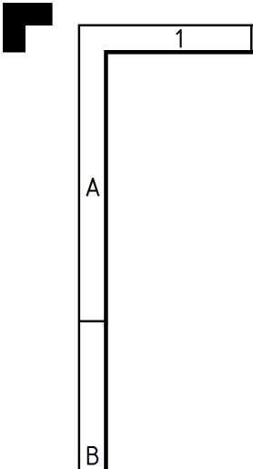

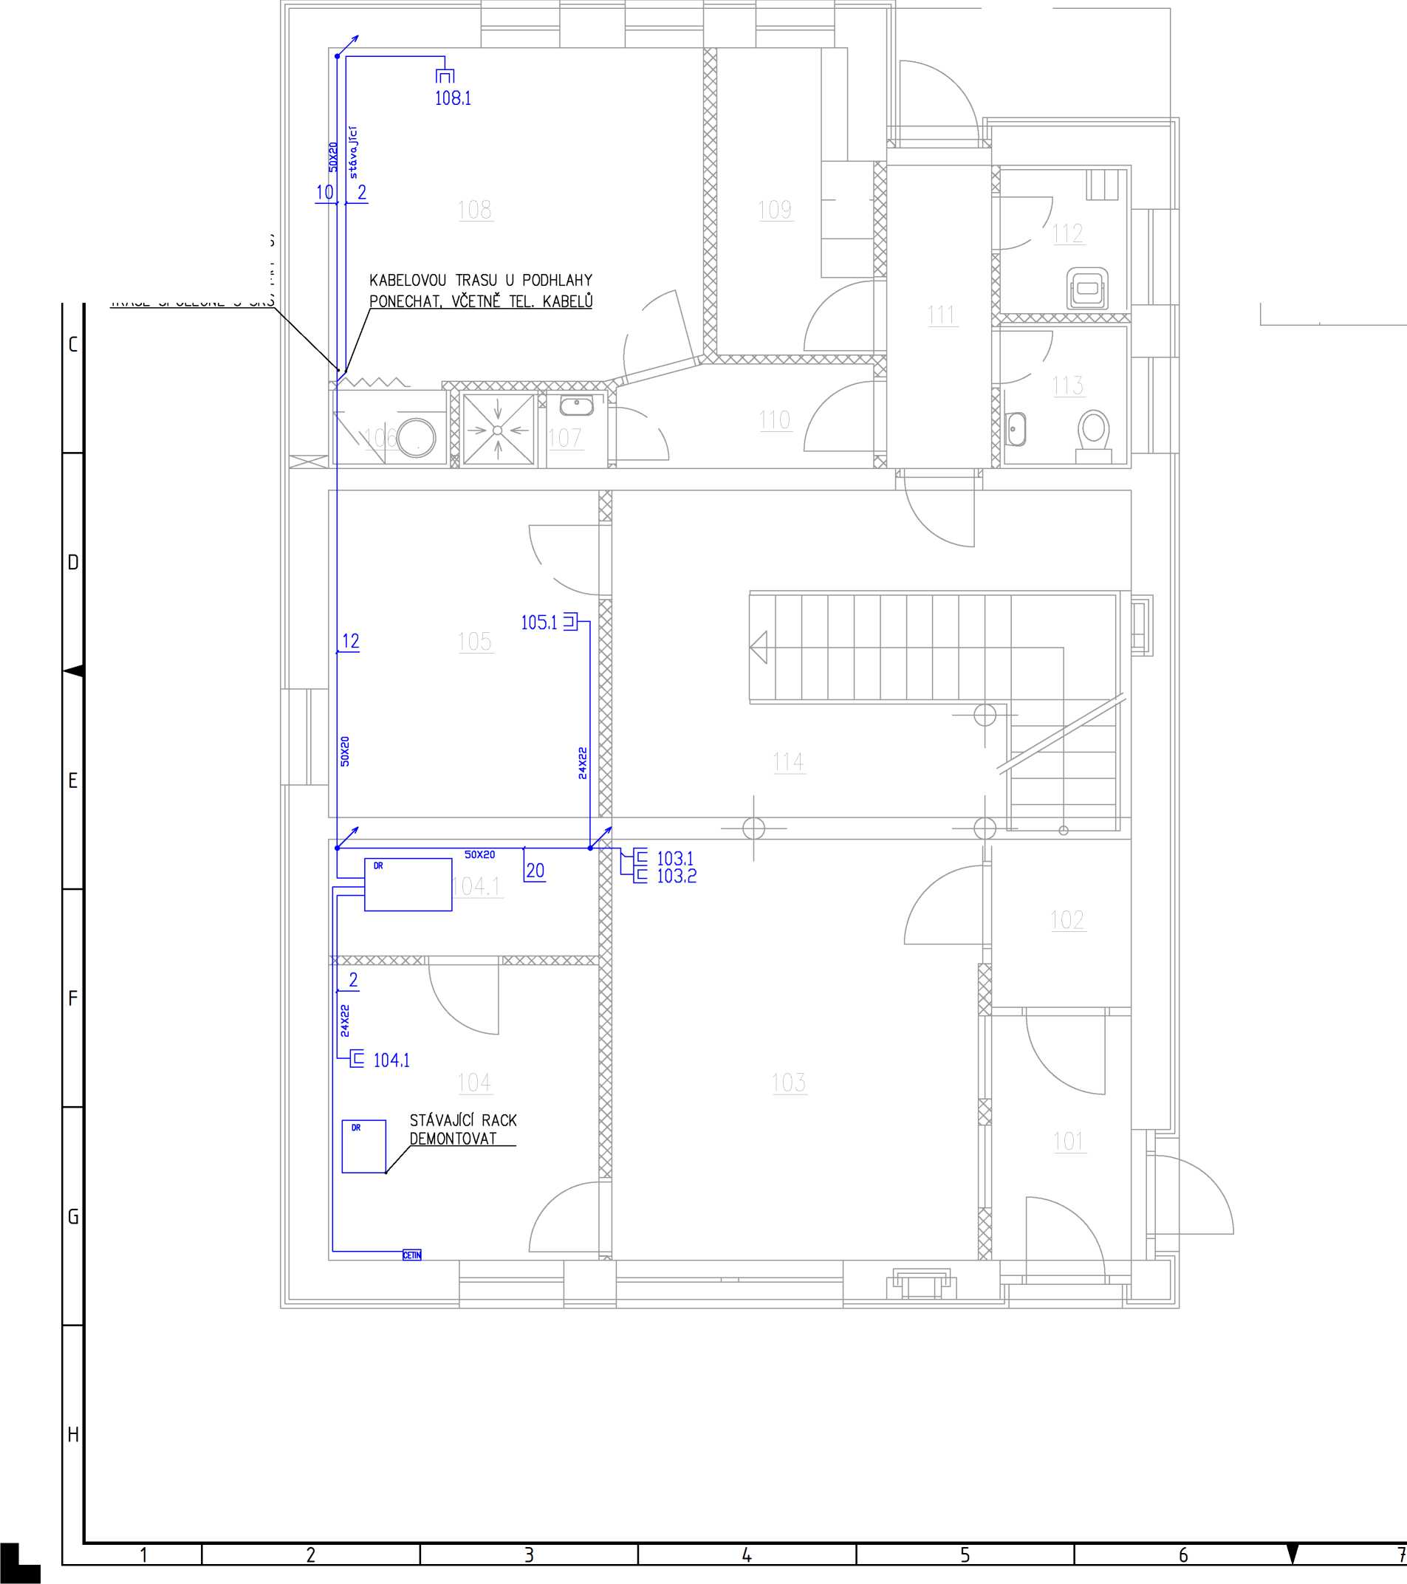




10
11
12
www
yWW>
211.3
211.4
LEGENDA MÍSTNOSTÍ

LEGENDA PŘÍSTROJŮ SLP
OZN.
201
202
203
204
205
206
207
208
209
210
211
212
213
NÁZEV
PLOCHA
HALA+SCHODIŠTĚ
ZASEDACÍ MÍSTNOST KANCELÁŘ
KANCELÁŘ-ASISTENÍKA2.1 KUCHYŇKA-DENNÍ
CHODBA
UMÍVÁRNA ŽENY WC ŽENY
UMÍVÁRNA MUŽI WC MUŽI KANCELÁŘ KANCELÁŘ KANCELÁŘ
TOTALS:
ABELOVÁ TRASA
Z 212 DO 213 POD
STROPEM
KAB. TRASA KE KONC. ZÁSUVKÁM U PODLAHY
21.4
12.8
15.9
STMI.3
4.0
1.5
1.5
1.5
1.5
15.4
15.0
13.0
Msq Msq Msq Msq Msq Msq Msq Msq Msq Msq Msq Msq Msq
119.9 Msq
ZNAČKA | NÁZEV PRVKU SLP
 | Zásuvka datová 2xRj45
I ^{DR} I | Datový rozvaděč (rock)
z | Vedení klesající
z | Vedení stoupající
z | Rozbíhající se vedení
 | Datová kabeláž
24X22 | Dimenzování kabelové trasy

ZODP.PROJEKTANT:
NAVRHL/VYPRACOVAL:
TECHNICKÁ KONTROLA:
INVESTOR : AOPK ČR, Kaplanova 1931/1, 148 00 Praha 11
akce :
AOPK ČR, RYCHNOV NAD KNĚŽNOU STRUKTUROVANÝ KABELÁŽNÍ SYSTÉM
PŘÍLOHA
Dispozice 1.NP
9~
10
11
KJK PROJEKT
PROJEKCE SUBDPROIIDfrH ZAAÍZEMÍ
FORMÁT: | 4A4
DATUM: | 11/2020
ČÍS.ZAK.: |  | PARÉ:
STUPEŇ: | DPS | PARÉ:
MĚŘÍTKO: | 1:50 | PARÉ:
PŘÍLOHA Č.: | 04 | PARÉ:

A24A4,420x594
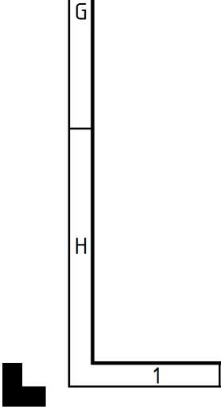
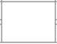
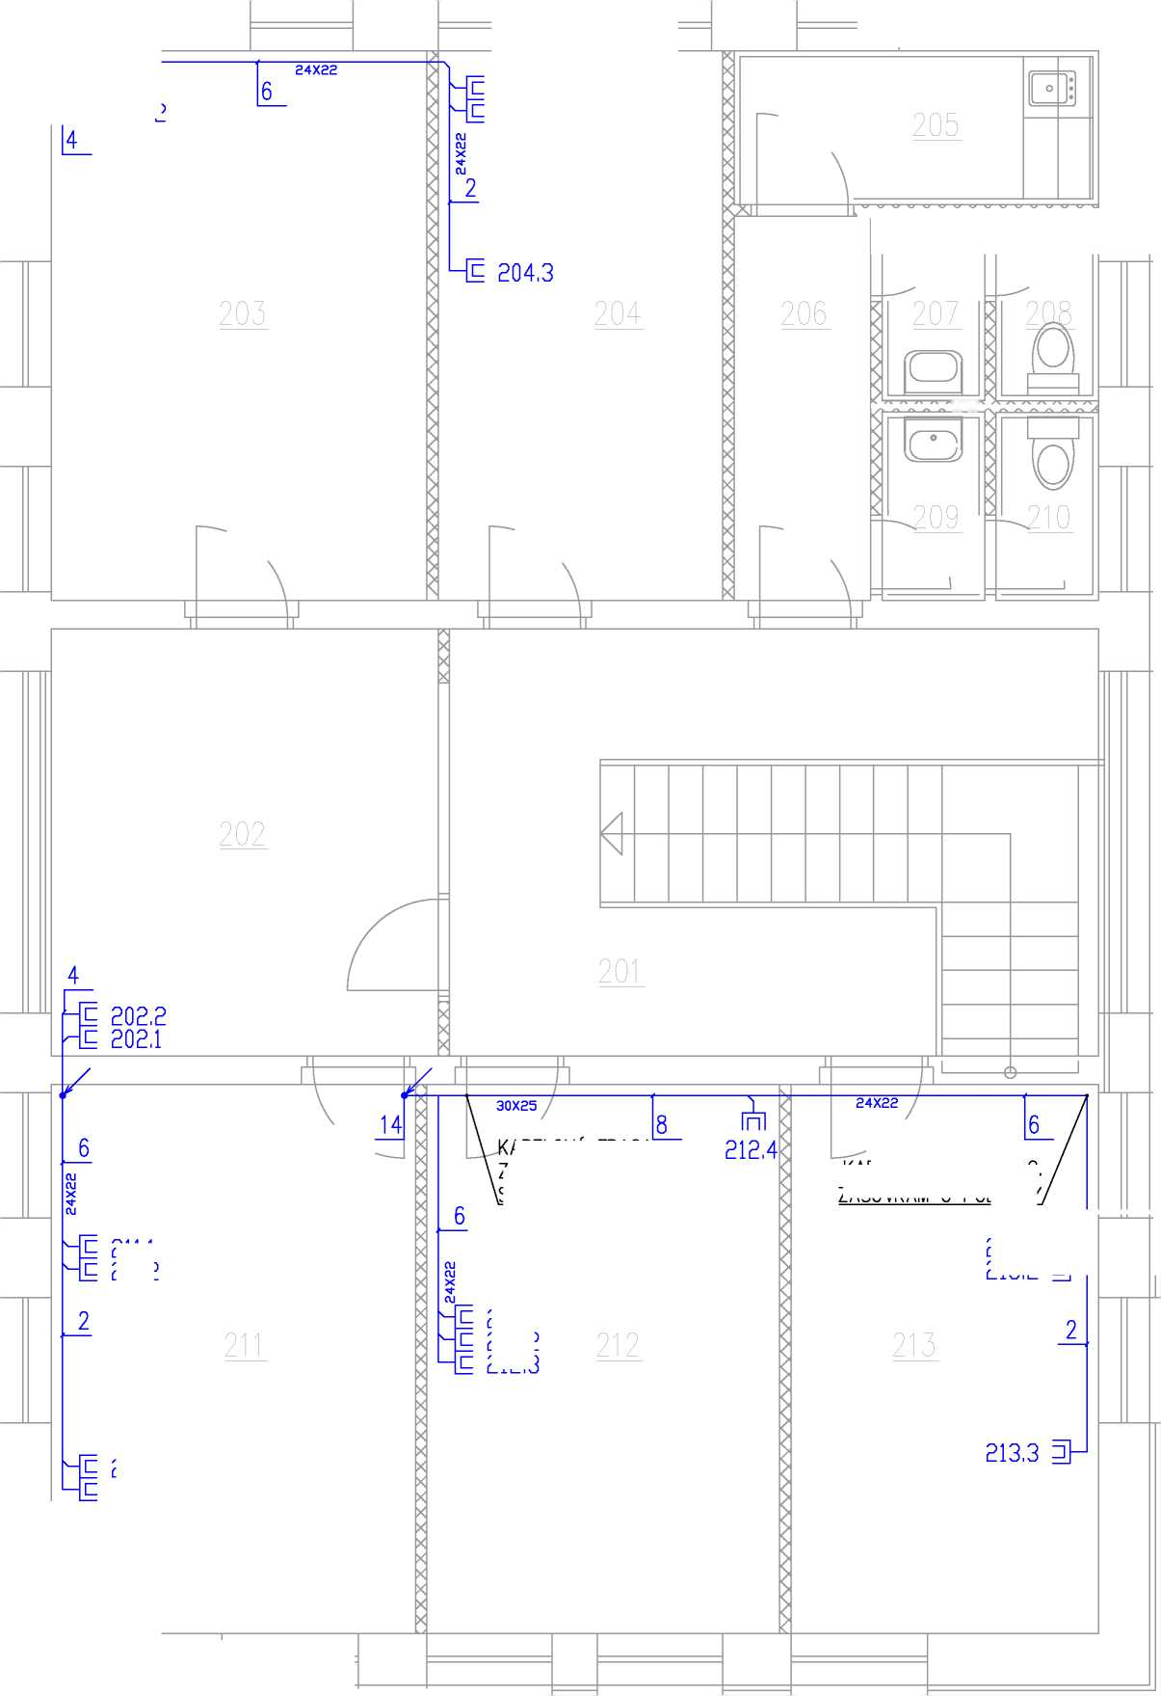

ZODP.PROJEKTANT:
NAVRHL/VYPRACOVAL:
TECHNICKÁ KONTROLA:
INVESTOR : AOPK ČR, Kaplanova 1931/1, 148 00 Praha 11
akce :

AOPK ČR, RYCHNOV NAD KNĚŽNOU

STRUKTUROVANÝ KABELÁŽNÍ SYSTÉM
PŘÍLOHA

Blokové schéma
^JK PROJECT
PROJEKCE SLAIWPRQUDftiH ZAŘÍZENÍ
FORMÁT: | 2A4
DATUM: | 11/2020
ČÍS.ZAK.: |  | PARÉ:
STUPEŇ: | DPS | PARÉ:
MĚŘÍTKO: | — | PARÉ:
PŘÍLOHA Č.: | 05 | PARÉ:

A32A4,297x420

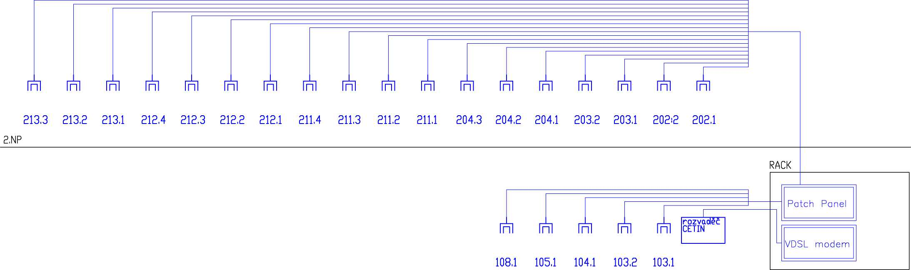
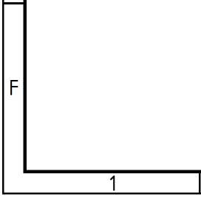
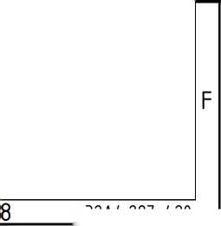

AOPK ČR RYCHNOV NAD KNĚŽNOU, STRUKTUROVANÝ KABELÁŽNÍ SYSTÉM
KRYCÍ LIST ROZPOČTU
Investor : Agentura ochrany přírody a krajiny České republiky Kaplanova 1931/1
148 00 Praha 11
Místo : Agentura ochrany přírody a krajiny České republiky Dobrovského 332
516 01 Rychnov nad Kněžnou
Stupeň PD : DPS
Č. zakázky
Č. přílohy: 06
1. | Strukturovaný kabelážní systém (SKS) - DODÁVKA  Strukturovaný kabelážní systém (SKS) - MONTÁŽ |  | 13 967,80 Kč  20 078,00 Kč
2. | Kabelové trasy (KT) - DODÁVKA |  | 4 584,00 Kč
 | Kabelové trasy (KT) - MONTÁŽ |  | 17 640,00 Kč
3. | GZS | 1,20 % | 223,00 Kč
4. | VRN a ostatní |  | 16 920,00
 | Celkem bez DPH |  | 73 413 Kč
 | DPH | 21 % | 15 417 Kč
 | Celkem včetně DPH |  | 88 830 Kč

CENA
Poznámka : Veškeré použité názvy a výrobky v této projektové dokumentaci jsou vyjádřením minimálního technického standardu. Dodavatel může použít jiné řešení, výrobky kvalitativně stejné nebo vyšší.
Cenová nabídka dodavatele musí obsahovat veškeré práce a dodávky potřebné pro zhotovení plně funkčního díla.
Datum :
Zpracoval:

Investor :
Akce :
Strukturovaný kabelážní systém (SKS)
Pol.č. | Kód | Název | Počet | mj | cena/mj | celkem
 |  | Dodávka
1.1 |  | Vyvazovací panel 19" 1U, 5 vyvazovacích ok | 1 | ks | 155 | 155
1.2 |  | Patch panel 24 x RJ45 CAT6 UTP | 2 | ks | 1 423 | 2 846
1.3 |  | Keystone RJ 45, UTP Cat6, 1 modul, barva bílá | 46 | ks | 41 | 1 886
1.4 |  | Krycí rámeček pro 2 moduly, barva bílá | 23 | ks | 19 | 442
1.5 |  | Transparentní držák štítků plochý | 23 | ks | 56 | 1 290
1.6 |  | Univerzální montážní deska pro 2 moduly | 23 | ks | 24 | 545
1.7 |  | Krabice pro povrchovou montáž pro 2 moduly, barva bílá | 23 | ks | 20 | 462
1.8 |  | Instalační kabel CAT6 UTP PVC Eca | 650 | m | 8 | 5 070
1.9 |  | Telefonní kabel RJ11 15m | 1 | ks | 174 | 174
1.10 |  | Patch kabel CAT6 UTP PVC 0,25m šedý | 12 | ks | 11 | 130
1.11 |  | Patch kabel CAT6 UTP PVC 0,5m šedý | 8 | ks | 11 | 86
1.12 |  | Patch kabel CAT6 UTP PVC 0,25m zelený | 12 | ks | 11 | 130
1.13 |  | Patch kabel CAT6 UTP PVC 0,5m zelený | 8 | ks | 11 | 86
1.14 |  | Podružný instalační materiál | 1 | kpl | 665 | 665
 |  | CELKEM bez DPH |  |  | 13 9 | 67,80 Kč
 |  | Montáž
1.12 | 222 29-0971.R00 | Patch panel | 2 | ks | 84 | 168
1.13 |  | Zásuvka 2xRJ45 UTP kat.6 na omítku vč. kompletace a přípravy úchytných bodů | 23 | ks | 38 | 874
1.14 |  | Ukončení kabelu UTP vč. označení | 92 | ks | 78 | 7 176
1.15 | 222 28-0501.R00 | UTP,FTP,SEKU,SYKY do 7 mm vně.prům.volně ve žlabu popř. liště | 650 | m | 14 | 9 100
1.16 |  | Certifikační měření jedné metalické linky (ISO 11801) | 46 | ks | 60 | 2 760
 |  | CELKEM bez DPH |  |  | 20 078,00 Kč

Investor :
Akce :
Kabelové trasy (KT)
Pol.č. | Kód | Název | počet | mi | cena/mj | celkem
 |  | Dodávka
2.1 |  | Lišta vkládací z PVC LV 50x20 | 14 | m | 34 | 470
2.2 |  | Lišta vkládací z PVC LHD 30X25 | 8 | m | 34 | 269
2.3 |  | Lišta vkládací z PVC LV 24x22 | 36 | m | 28 | 994
2.4 |  | Kryt ohybový LHD 24x22 | 8 | ks | 13 | 106
2.5 |  | Kryt odbočný LHD 24x22 | 6 | ks | 13 | 79
2.6 |  | Kryt rohový vnitřní LHD 24x22 | 2 | ks | 13 | 26
2.7 |  | Úchytný bod pro PVC lišty | 1 | kpl | 276 | 276
2.8 |  | Protipožární ucpávka do 100mm2, tl. 200mm | 4 | ks | 336 | 1 344
2.9 |  | Podružný instalační materiál | 1 | kpl | 1 020 | 1 020
 |  | CELKEM bez DPH |  |  | 4 58 | ■U O o o<
 |  | Montáž
2.10 | 222 26-0605.R00 | Lišta vkládací do 50x20, na úchyt.body,zavíčkování | 22 | m | 78 | 1 716
2.11 | 222 26-0603.R00 | Lišta vkládací 24x22, na úchyt.body, zavíčkování | 36 | m | 54 | 1 944
2.12 | 460 68-0023.RT1 | Průraz zdivem v cihlové zdi tloušťky 45 cm do průměru 6 cm | 4 | ks | 288 | 1 152
2.13 | 460 68-0021.RT1 | Průraz zdivem v cihlové zdi tloušťky 15 cm do průměru 6 cm | 3 | ks | 180 | 540
2.14 | 210 27-1003.R00 | Ucpávka kab. průchodky,protipožární | 4 | ks | 132 | 528
2.15 | 220 28-0249.R00 | Demontáž sdělovacího kabelu z trubek/lišt, odvoz, ekologická likvidace | 270 | m | 4 | 1 080
2.16 |  | Demontáž datové zásuvky, odvoz, ekologická likvidace | 15 | ks | 24 | 360
2.17 |  | Demontáž elektroinstalační lišty, odvoz, ekologická likvidace | 50 | m | 12 | 600
2.18 |  | Demontáž datového racku, přesun technologie | 1 | kpl | 4 080 | 4 080
2.19 |  | Oprava stěn po demontáži kabelových tras | 1 | kpl | 5 640 | 5 640
 |  | CELKEM bez DPH |  |  | 17 640,00 Kč

Investor :
Akce :
Vedlejší rozpočtové náklady a ostatní náklady (VRN)
Pol.č. | Kód | Název | počet | mj | cena/mj | celkem
4.1 | 220 71-1606.R00 | Zkušební provoz, zaškolení obsluhy, předání | 6 | hod | 420 | 2 520
4.2 |  | Příprava zakázky | 1 | kpl | 1 560 | 1 560
4.3 |  | Dopravné, Mimostaveništní doprava | 1 | kč/km | 7 320 | 7 320
4.4 |  | Spolupráce servisní organize zabezpečovacího systému | 8 | hod | 420 | 3 360
4.5 |  | Dokumentace skutečného provedení, vč. předání projektové dokumentace, v tištěné (3 paré) i elektronické pdobě | 1 | ks | 2 160 | 2 160
 |  | CELKEM bez DPH |  |  | 16 920,00 Kč

